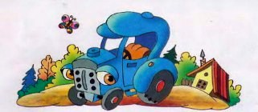
Однажды зимой в Простоквашине много снега выпало. Так много, что из дома даже выйти было нельзя.
– Что будем делать? – спрашивает дядя Фёдор.
– А ничего, – говорит кот. – Будем дома сидеть, пока продукты не кончатся.
День они сидели, два сидели, три сидели. Всё, продукты кончились.
Дядя Фёдор говорит:
– Надо тр-тр Митю заводить, за едой ехать. - говорит Матроскин. – Я всё проТр-тр Митя – это был такой трактор особый, который не на бензине, а на продуктах работал: на картошке там, на огурцах, на котлетах.
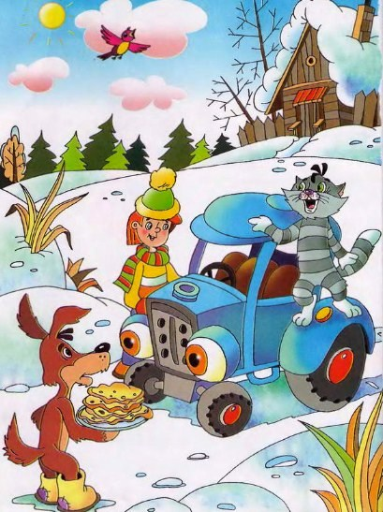
Вылезли они на улицу через форточку, снега вокруг по пояс. Кое-как до сарая добрались и трактор завели.
– Едем! – говорит дядя Фёдор.
– Стойте! – кричит кот. – Самое главное забыли. – Он в сарай вернулся и зачем-то удочку взял.
Дядя Фёдор рулит вправо, туда, где большой магазин продуктовый, а тр-тр Митя в другую сторону едет. В сторону кафе деревенского. Там блины пекут.
Ладно. Подъехали, в кафе зашли, блинов поели.
– Теперь надо блинов трактору дать. А то он с места не стронется, – говорят дядя Фёдор и Шарик.
– Ишь чего надумали! – сердится кот. – Трактор блинами кормить! Вы ему ещё пирожных в бак накидайте.
– Как же быть? – спрашивает дядя Фёдор.
– А вот как, – говорит Матроскин. – Я всё продумал.
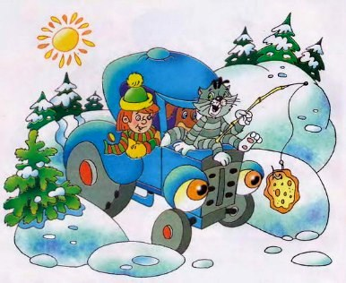
Он сел на трактор, последний блин на удочку нацепил и перед носом у трактора подвесил. Трактор за ним и потянулся. Так они до продуктового магазина доехали.
– Теперь другое дело, – сказал Матроскин. – Теперь мы его накормим.
И он всыпал в бак трактора полмешка гречневой крупы.
Матроскин всегда и всё экономил. Особенно он экономил продукты. Потому что он в жизни всякого навидался.
